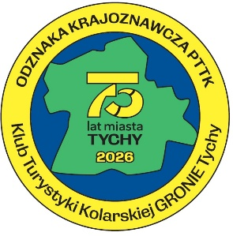

KANON OBIEKTÓW
Odznaki „75-lecia TYCHÓW”

REJON nr 1  1.1 Tychy Cielmice – Kapliczka św. Tekli  1.2 Międzyrzecze – Piekarok  1.3 Bojszowy – Kościół p.w. Jana Chrzciciela i Park  1.4 Bojszowy – Pomnik św. Barbary  1.5 Nowe Bojszowy – Stara Szkoła | REJON nr 2  2.1 Bieruń Stary – Rynek  2.2 Bieruń Stary – Plac Nobla  2.3 Bieruń Stary – Grobla i Staw  2.4 Bieruń Satry – Kopiec  2.5 Bieruń Stary – Walencinek
REJON nr 3  3.1 Bijasowice – Dwór i mini-arboretum  3.2 Bieruń Nowy – Degolówka i Most Cudów  3.3 Bieruń Nowy – Dworzec Kolejowy  3.4 Bieruń Nowy – Paciorkowce  3.5 Ściernie – dawny folwark | REJON nr 4  4.1 Lędziny – Klimont  4.2 Lędziny – Plac Farski  4.3 Lędziny – Pomnik ofiar KL Auschwitz  4.4 Hołdunów – domki fińskie  4.5 Chełm Śląski – Smutna Góra  i Cmentarz epidemiczny
REJON nr 5  5.1 Tychy – Tężnia solankowa  5.2 Tychy – Kościół pw. Ducha Świętego  5.3 Kobiór – pomnik ofiar podobozu KL Auschwitz  5.4 Kobiór – Stara Smolarnia  5.5 Tychy Paprocany – pomnik św. Huberta | REJON nr 6  6.1 Tychy – Rynek Osiedle A  6.2 Tychy – Osiedle B / Plac Baczyńskiego  6.3 Tychy – Kościół pw. św. Jana Chrzciciela  6.4 Tychy – Siedziba Miastoprojektu  6.5 Tychy – Pomnik H. i K. Wejchert
REJON nr 7

7.1 Tychy Czułów – Fabryka Celulozy
7.2 Tychy Wilkowyje – Pomnik ofiar Tragedii
Górnośląskiej
7.3 Wyry – schron Sowiniec
7.4 Tychy Żwaków – Szkoła Powszechna
ul. Myśliwska
7.5 Tychy – Park Wodny TYCHY

